|  |  |  |  |  |
| --- | --- | --- | --- | --- |
| **ÁREA: CIENCIAS NATURALES Y EDUCAICON AMBIENTAL** | | | **DOCENTE:** | |
| **ASIGNATURA:** BIOLOGIA | | | **ESTUDIANTE:** | |
| **GRADO: CICLO IV** | **MODULO: 2** | **ANEXO: 1** | **TIEMPO:** | **FECHA: ____/ ____ / ____** |

**ACTIVIDAD No. 1**

1. Analicen la siguiente situación: La mamá de Juan compró unas rosas blancas (aa) y otras rojas (AA). Las plantó en el jardín y luego de un proceso de polinización, se produjeron rosas rojas solamente. El siguiente esquema se llama cuadro de Punnet y muestra las probabilidades en el color de las flores resultantes:



El cuadro muestra que todas las rosas “hijas” son rojas (Aa). A este carácter se le denomina carácter dominante porque es el que se expresa. el carácter para rosas blancas (a) es recesivo, porque queda “escondido” y no se expresa en esta primera generación.

**a.** Expliquen cuál de las Leyes de Mendel se puede inferir a partir de la situación.

**b.** Escriban dos hipótesis para explicar lo que sucedería si dos rosas “hijas” se cruzaran entre ellas. ¿De qué color serían estas nuevas rosas “hijas”?

1. Complete el cuadro con las siguientes preguntas:

|  |  |  |
| --- | --- | --- |
|  |  |  |
|  |  |  |
|  |  |  |

Tabla 2 tomada del autor

a. Ubiquen de la misma manera que el cuadro de ejemplo, los símbolos de las rosas parentales (que serían las rosas “hijas” de la situación anterior).

b. Hagan la relación entre estas y escriban los símbolos de estas nuevas rosas “hijas”.

c. Describan el color de las rosas resultantes.

d. ¿Cuál ley de Mendel se estaría evidenciando en este ejercicio? ¿Por qué?

1. Complete el mapa conceptual.

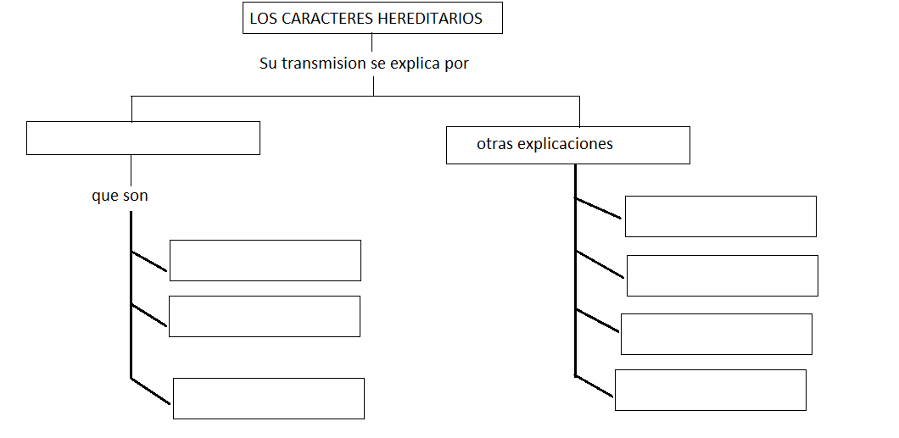

Imagen 7. Tomada del autor

1. Explique en que consiste cada una de las leyes de Mendel
2. Lea el texto: La característica del color del pelaje en los ratones está determinada por un gen cuyo alelo dominante es el negro (B) y cuyo alelo recesivo es el café (b). Un investigador cruzo dos ratones negros y en la primera generación obtuvo ratones negros y cafés. Responda las siguientes preguntas de acuerdo con la información anterior:
3. ¿Cuál es el genotipo de los ratones cafés de la primera generación?
4. ¿Cuál es el genotipo de los ratones negros de la primera generación?
5. ¿Cuáles son los genotipos de los padres?
6. Si una planta es homocigótica de tallo alto (AA) y se cruza con una homocigótica recesiva de tallo enano (aa), sabiendo que el tallo alto es dominante sobre el tallo enano, ¿Cómo serán los genotipos y fenotipos de la F1 y de la F2? Represente ambos cruces en cuadros de Punnet para la f1 y f2; sustenta cada una de las leyes de Mendel. Indica los porcentajes de individuos obtenidos y las características genotípicas y fenotípicas para cada caso.

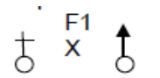

Fenotípicamente

Genotípicamente

Relación en %

Ley

|  |  |  |
| --- | --- | --- |
|  |  |  |
|  |  |  |
|  |  |  |

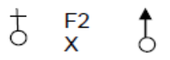

|  |  |  |
| --- | --- | --- |
|  |  |  |
|  |  |  |
| Fenotípicamente  Genotípicamente  Relación en %  Ley |  |  |

Tabla 3. Tomada de: file:///D:/Users/Usuario/Downloads/tallerleyesdemendelno1genticamarzo3-2014-140504073038-phpapp02.pdf

1. Siga el siguiente estudio de caso: El color amarillo de los guisantes está determinado por un gen dominante (A) respecto al gen que determina el color verde, recesivo (a). ¿Cómo serán los guisantes descendientes de un cruce entre guisantes de color amarillo heterocigóticos?

* Los guisantes deberán tener como genotipo Aa, ya que se nos dice que son heterocigotos. La mitad de los granos de polen llevara el gen A y la otra mita del gen a.
* Lo mismo sucederá con los óvulos de la flor
* Se podrán producir por lo tanto las siguientes combinaciones: 25% AA, 50% Aa, y 25%aa. Pues la combinación Aa se tiene originar tanto si se una un grano de polen A con el ovulo a como a la inversa

Use el cuadro para dar la respuesta





      
      
      
      
      